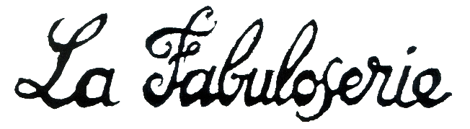
1, rue des Canes 89120 DICY
CHARNY - OREE-de-PUISAYE
03 86 63 64 21 fabuloserie89@gmail.com

DEVIS GROUPES SCOLAIRES
Etablissement :………………………………………………………………..
Nom du responsable :……………………………………………………….
Téléphone portable :…………………………………………………………
Adresse de facturation : ……………………………………………………
…………………………………………………….
Dates et horaires souhaitées :
choix 1………………………………………………..
choix 2………………………………………………..
choix 3………………………………………………..

VISITE GUIDÉE (musée et parc) :
Forfait classe = 170.00€ x …… classes = ........................................euros
Adultes payants au-delà de:
1 adulte pour 10 élèves (primaire) : 10.00€ x ........pers.=..............euros
1 adulte pour 8 élèves (maternelle) : 10.00€ x ........pers.=..............euros
TOTAL visite guidée = ………….. euros
ATELIER GRAVURE (en option)
Forfait classe = 150.00€ x ……..classes = ……………………………… euros
TOTAL visite + atelier gravure = …………….. euros
Règlement par : chèque, espèces, carte bancaire, virement administratif ou via Chorus.
Fait à …………………..……………, le……………. Signature du Responsable du groupe :
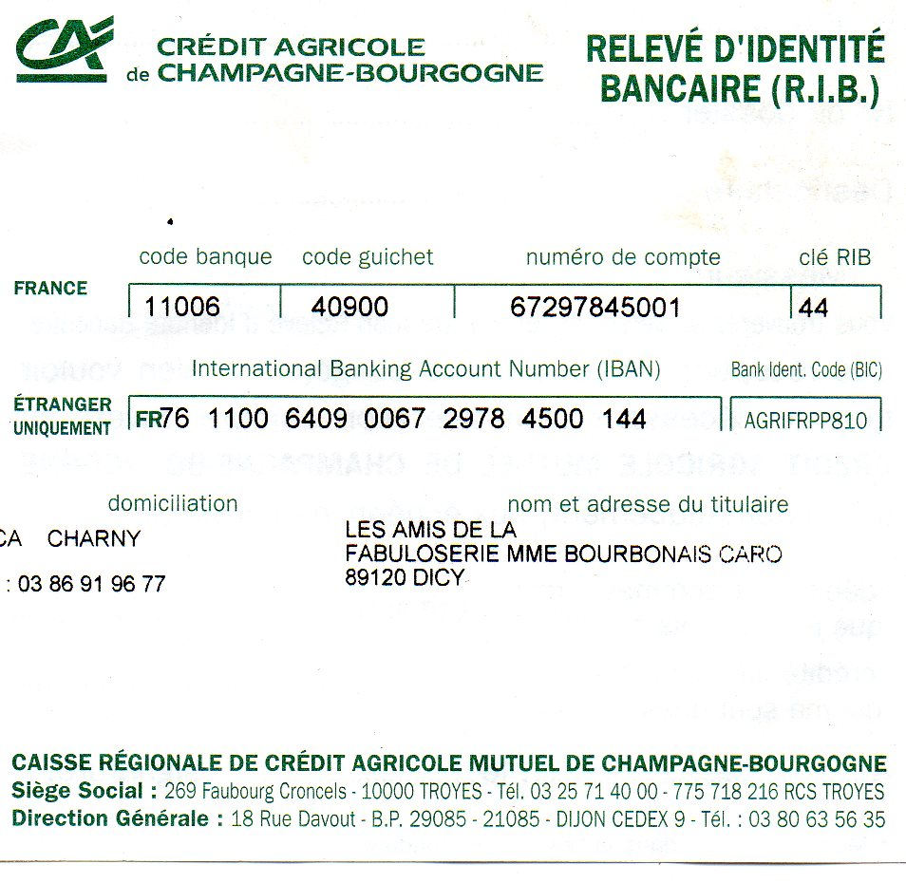

Association loi de 1901 – SIRET 338 605 363 000 13 - TVA non applicable,
selon art.293B Code général des impôts

